Конкурсное задание «Методический семинар»
«Дистанционное обучение в системе работы учителя
с одаренными детьми»

Младова Ирина Александровна,
г. Кандалакша
«Чтобы оставаться на месте, нужно бежать сломя голову, а чтобы двигаться вперед, надо бежать в два раза быстрее»
Льюис Кэролл "Алиса в стране чудес"

Одарённые дети, или вундеркинды (от нем. Wunderkind, дословно — чудесное дитя) — дети, которые признаны образовательной системой превосходящими уровень интеллектуального развития других детей своего возраста.
Одаренность существует лишь в постоянном движении, в развитии. В сказке математика Льюиса Кэрролла Алисе необходимо было бежать, чтобы оставаться на месте, и бежать в два раза быстрее, чтобы продвигаться вперед. И дар не терпит застоя. Он существует только в динамике – или развивается, или угасает.
Термин "дистанционное" означает "удаленное",
то есть обучение без непосредственного контакта преподавателя и ученика. В качестве учебных материалов могут выступать веб-страницы, файлы в общем доступе. Возможно общение между учениками во время обучения. Учитель и ученик пространственно разделены друг от друга, но находятся во взаимодействии.

Цели дистанционного обучение:
- Организация дистанционного образования обучающихся;
- Создание условий для реализации федерального государственного образовательного стандарта;
- Повышение качества и доступности образования за счет использования новых образовательных технологий, основанных на возможности сети Интернет.

Основные направления ДО:
- Дистанционное обучение в пределах программ по математике, информатике и ИКТ в 10-11 классах;
- Профильное обучение учащихся по индивидуальным учебным планам в дистанционной форме с использованием сети Интернет;
- Подготовка выпускников средней школы к государственной аттестации в дистанционной форме с использованием сети Интернет;
- Участие учащихся в олимпиадах в дистанционной форме.

Активно используются возможности сети Интернет при проведении учебных занятий, факультативов, дистанционных олимпиад, подготовки к государственной итоговой аттестации, работе с одаренными детьми. Становится возможным создать образовательное пространство, помогающее ученику выстроить индивидуальный образовательный маршрут. Индивидуальная программа дистанционного обучения позволяет планировать скорость изучения материала и интенсивность нагрузки. При работе с учениками с повышенными образовательными потребностями, разрабатывает и реализует индивидуальные образовательные маршруты. Возможность дистанционного участия в предметных олимпиадах и конкурсах позволяет обучаемым попробовать свои силы и проявить себя, занимаясь дома в удобное время в комфортной обстановке. Поиск единомышленников и дальнейшее сотрудничество способствует формированию межличностных отношений и формирует умение работать в группе единомышленников.
Дистанционное обучение организуется прежде всего в рамках домашнего задания.

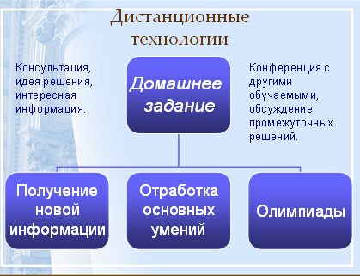

Дистанционное обучение позволяет реализовывать эффективные индивидуальные образовательные маршруты.

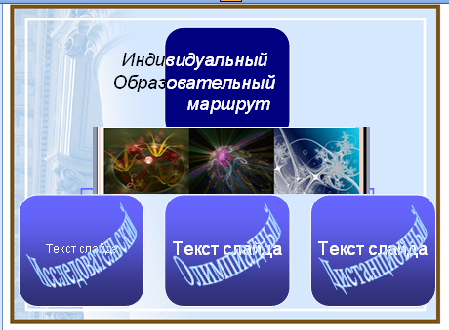
Требования к выпускнику предъявляются потребностями современного общества.

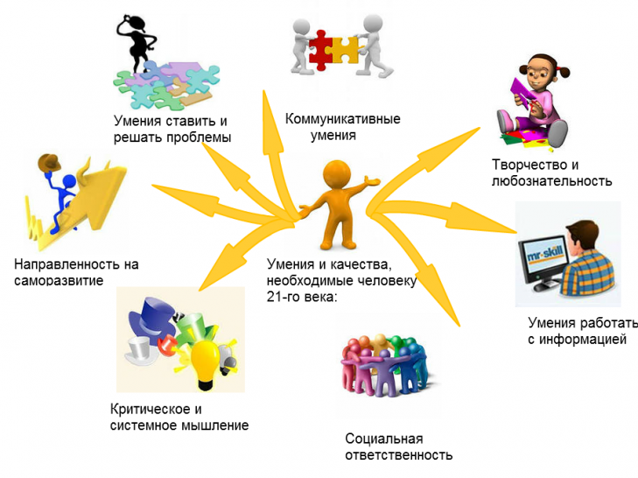
Требования к дистанционному заданию:
- необычное, нестандартное;
- посильное, но достаточно сложное;
- обязательно проверяемое;
- рецензируемое или оцениваемое;
- творческое, логически выстроенное;
- свободное для выбора;
- охватывающим все стороны содержания образования.

Технологии, используемые при ДО:
- личностно-ориентированные;
- обучения в сотрудничестве;
- модульного обучения;
- развивающего обучения;
- критического мышления.

Метапредметные умения, формируемые при ДО:
- умение распределять время;
- самоконтроль, самоорганизация;
- заполнение электронных анкет;
- отправка электронных сообщений с вложенными файлами;
- критическое использование предложенной информации;
- применение знаний, полученных на уроках, в новом контексте;
- работа с информацией, анализ и синтез;
- сетевой этикет и культура общения;
- навыки рефлексии.

Internet-ресурсы по информатике,
используемые учителем в работе при организации ДО:
- www.informatics.mccme.ru Дистанционная подготовка по информатике
- www.olymp.ifmo.ru Олимпиады в области точных наук
- www.neerc.ifmo.ru Олимпиады по информатике
- www.olympiads.ru Открытая олимпиада школьников по программированию
- www.lomonosov.msu.ru Олимипиада «Ломоносов» (МГУ)
- www.abiturient.spbu.ru Олимпиада школьников СПбГУ
- www.pc.mstu.edu.ru Чемпионат Мурманского региона по программированию

Internet-ресурсы по математике,
используемые учителем в работе при организации ДО:
- www.mathege.ru Открытый банк заданий по математике
- www.problems.ru Банк заданий олимпиадной математики
- www.olymp.ifmo.ru Олимпиады в области точных наук
- www.lomonosov.msu.ru Олимипиада «Ломоносов» (МГУ)
- www.abiturient.spbu.ru Олимпиада школьников СПбГУ
- www.uztest.ru Виртуальный кабинет учителя математики

Обзор некоторых Internet-ресурсов,
используемых учителем в работе при организации ДО:

- 1. www.mathege.ru Открытый банк заданий по математике
Позволяет оптимизировать процесс подготовки к итоговой аттестации по математике для учеников, в том числе и для обучаемых, имеющих повышенные образовательные потребности по математике.
- 2. www.informatics.mccme.ru Дистанционная подготовка по информатике
Позволяет организовать индивидуальный образовательный маршрут для обучающих, имеющих повышенные образовательные потребности по информатике.
- 3. www.olymp.ifmo.ru Олимпиады в области точных наук
Позволяет организовать подготовку к участию и результативное выступление на олимпиадах федерального уровня по математике и информатике, как дистанционных, так и очных.
- 4. www.neerc.ifmo.ru Олимпиады по информатике
Позволяет организовать подготовку к участию и результативное выступление на олимпиадах федерального уровня по программированию, как индивидуальных, так и командных.
- 5. www.olympiads.ru Открытая олимпиада школьников по программированию
Позволяет организовать подготовку к участию и результативное выступление на олимпиадах федерального уровня по программированию. Существует возможность работы с архивом заданий прошлых лет.
- 6. www.lomonosov.msu.ru Олимипиада «Ломоносов» (МГУ)
Позволяет организовать участие в олимпиадах федерального уровня не только по математике и информатике, но и смежным дисциплинам (инженерные науки, механика и математическое моделирование, робототехника).
- 7. www.abiturient.spbu.ru Олимпиада школьников СПбГУ
Позволяет организовать участие в олимпиадах федерального уровня по математике и информатике.
- 8. www.pc.mstu.edu.ru Чемпионат Мурманского региона по программированию
Позволяет организовать участие в командном чемпионате по программированию, как дистанционном, так и очном.
- 9. www.uztest.ru Виртуальный кабинет учителя математики
Виртуальный кабинет учителя, в котором размещены информационные ресурсы и интерактивные сервисы для подготовки и проведения занятий по математике. Позволяет организовать индивидуальное ежедневное домашнее задание с возможностью самопроверки и рефлексии.
- 10. www.moodle.ikanda.ru Дистанционная школа МАОУ СОШ №10
Позволяет проводить on-line занятия для обучаемых с повышенными образовательными потребностями.

При организации учебных занятий для всех школьников предусмотрены элементы дистанционного обучения. Элементы домашних заданий регулярно предполагают использование ресурсов сети. Для уроков математики активно используются возможности информационного портала uztest.ru. В режиме виртуального кабинета учителем создаются тренинги различной тематики и контролируется выполнение домашних заданий учениками. Традиционно учитель входит в top-100 учителей РФ, имея высокий рейтинг на информационном портале uztest.ru.
Для уроков информатики используется сайт дистанционной подготовки по информатике informatics.mccme.ru. Учителем разработан курс «Начала программирования (Pascal)», который используется при изучении тематического элективного курса в профильном информационно-технологическом классе.
Для организации дистанционного обучения также активно используется информационный портал http://moodle.ikanda.ru (Дистанционная школа МАОУ СОШ №10). Учителем подготовлены и реализуются в работе курсы по математике: «Координатно-параметрический метод решения уравнений и неравенств» и «Теория чисел». Данные курсы используются также в обучении школьников сельских школ Кандалакшского района в рамках реализации городской программы развития системы образования. Также проводятся on-line-занятия для учеников удаленной местности муниципалитета посредством видеоконференцсвязи (СОШ № 6, 11, 13).

Организация взаимодействия учителя и ученика при ДО

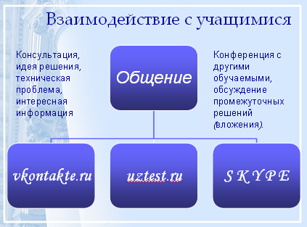

Результаты работы в рамках ДО:
• стабильно высокие результаты обучения по математике и информатике;
• интеграция уроков информатики и математики;
• ежегодное активное результативное участие обучающихся в различных конкурсах, конференциях, олимпиадах (Всероссийской, из списка РСОШ и др.);
• применение информационных и компьютерных технологий в научно-исследовательской деятельности учащихся (8 работ в рамках программы «Шаг в будущее»);
• использование информационных и компьютерных технологий в воспитательной и внешкольной работе:
• представление опыта работы на семинарах различного уровня;
• разработка программ дистанционного обучения в соответствии с индивидуальными образовательными маршрутами обучающихся.

Дистанционное обучение не может заменить классической системы обучения, но может добавить новый импульс к естественному общению между учителем и учеником.
«Образование – то, что остается после того, когда забывается все, чему учили», –
сказал Альберт Эйнштейн. И важно, чтобы наши ученики помнили, не только что-то из курса школьной программы, а и сам процесс получения этих и прежде всего новых знаний.

